华 中 科 技 大 学

课 程 实 验 报 告

课程名称：汇编语言程序设计实验

实验名称： 汇编语言子程序设计与C语言混合编程

实验时间：

实验地点：

指导教师：

专业班级：

学 号：

姓 名：

报告日期：

**成绩评定**

|  |  |  |
| --- | --- | --- |
| 实验完成质量（70分） | 报告撰写质量（30分） | 总成绩 |
| 实验步骤清晰、详细、深入，实验记录真实完整等 | 报告规范、完整、通顺、详实 |
|  |  |  |

1. 实验目的
2. 掌握汇编语言子程序设计方法；
3. 熟悉汇编语言主程序和子程序不同的参数传递方法;
4. 了解C语言和汇编语言混合编程方法以及主、子程序之间参数传递的机制。
5. 实验内容

设计汇编程序来实现如下数列计算，输入项数n，输出对应第n项的16进制数值。数列以如下被以递推的方法定义：

F(0)=0，F(1)=1, F(2)=2， F(n)=F(n - 1)+F(n - 2)（n≥ 3，n∈ N*）

## 任务1：子程序计算递推数列(用寄存器传递参数)

请编写vscode环境下完整的MASM可编译通过的汇编程序，其中需要**使用寄存器ax传递入口和出口参数**的形式递归子程序ditui1来计算数列。输入通过dos系统调用获取，输出需要通过dos系统调用**输出显示为10进制数**。

## 任务2：子程序计算递推数列(用栈传递参数)

请编写vscode环境下完整的MASM可编译通过的汇编程序，其中需要**使用堆栈传递入口参数和出口参数**的形式递归子程序ditui1来计算数列。输入通过dos系统调用获取，输出需要通过dos系统调用**输出显示为10进制数**。

## 任务3：子程序计算递推数列(用公共变量传递参数)

请编写vscode环境下完整的MASM可编译通过的汇编程序，其中**需要使用N作为入口参数和result作为出口参数**的形式子程序ditui1来计算数列。输入通过dos系统调用获取，输出需要通过dos系统调用**输出显示为10进制数**。

## 任务4：计算数列(混合编程)

请用汇编语言编写计算上述数列的子程序ditui1，用C语言函数来获取输入、调用ditui1汇编函数，并且显示子程序返回的结果。

1. 实验要求
2. 前两次上机实验只需要贴线上平台通过截图或者代码截图即可
3. 第三次实验任务1、2、3需要首先在线上平台上提交通过，在实验报告中需要填写可masm6.x以上版本编译通过简化段定义的完整汇编语言程序包括输入输出，**不只是上机提交的子程序代码片段**。
4. 理解思考任务1、2、3中不同参数传递方式对汇编子程序编写的区别，掌握dosbox下调试汇编程序的方法。
5. 任务4中在不同的C语言开发环境中实现与汇编语言程序的混合编程，其操作方法有可能是不同的。请大家选择白己熟悉的C语言开发环境并查找相关的资料完成本实验。在实验报告中，详细地描述采用的开发环境及其实现方法。
6. 观察C语言编译器中对各种符号的命名规则（指编译器内部可以识别的命名规则，比如，符号名前面是否加下划线“_”等），主、子程序之间参数传递的机制，通过栈传递参数后堆栈空间回收的方法。
7. 对混合编程形成的执行程序，用调试工具观察由C语言形成的程序代码与由汇编语言形成的程序代码之间的相互关系，包括段、偏移的值，汇编指令访问C的变量时是如何翻译的等。
8. 通过本次实验，希望大家掌握汇编子程序的设计方法以及不同的编程语言是可以协同解决一个问题的，而且可以利用不同语言的特点来更好地解决问题；利用汇编语言的知识，能够更好地理解高级语言的内部处理原理与策略。
9. 实验过程

实验一截图：

任务1.1：

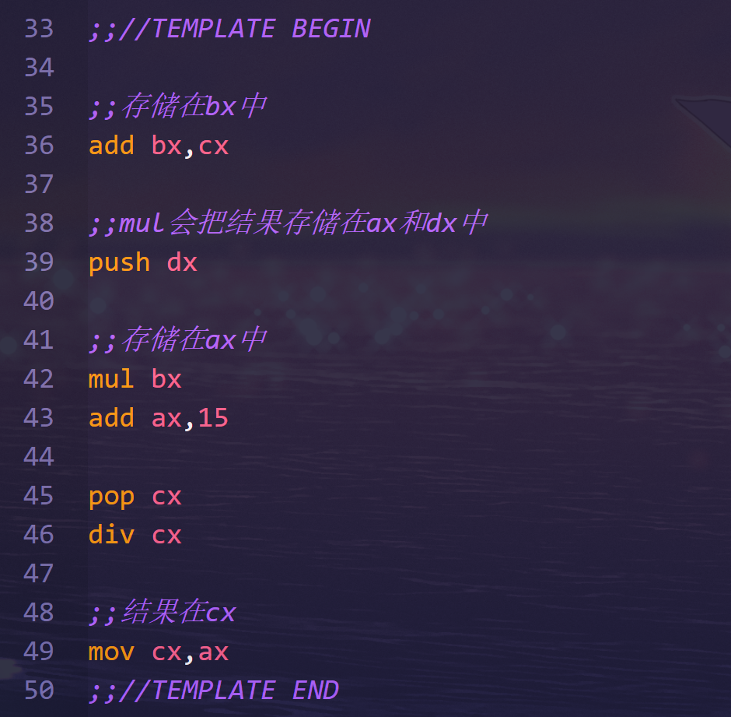

任务1.2：

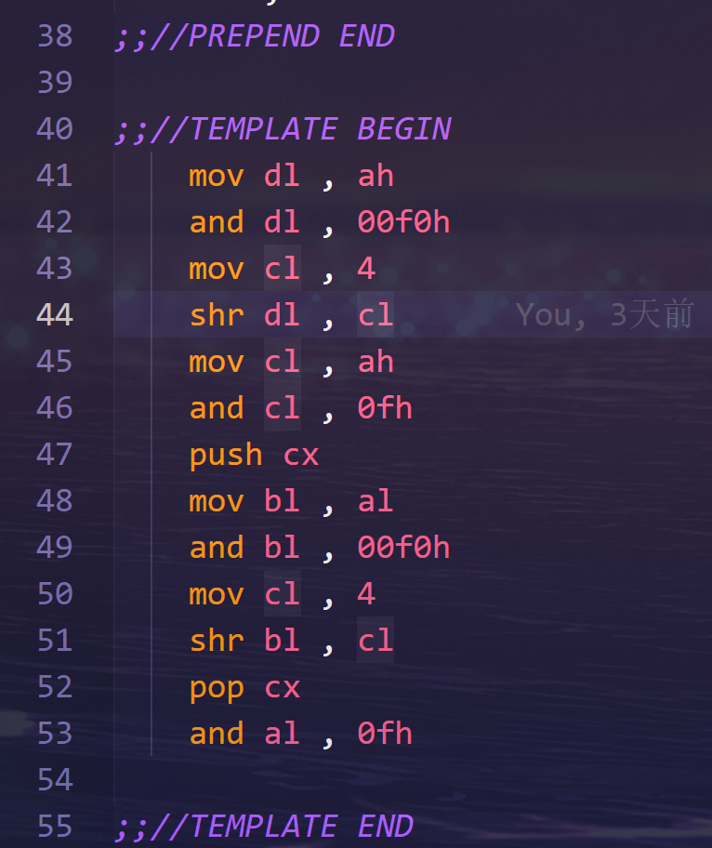

实验二截图：

任务2.1：

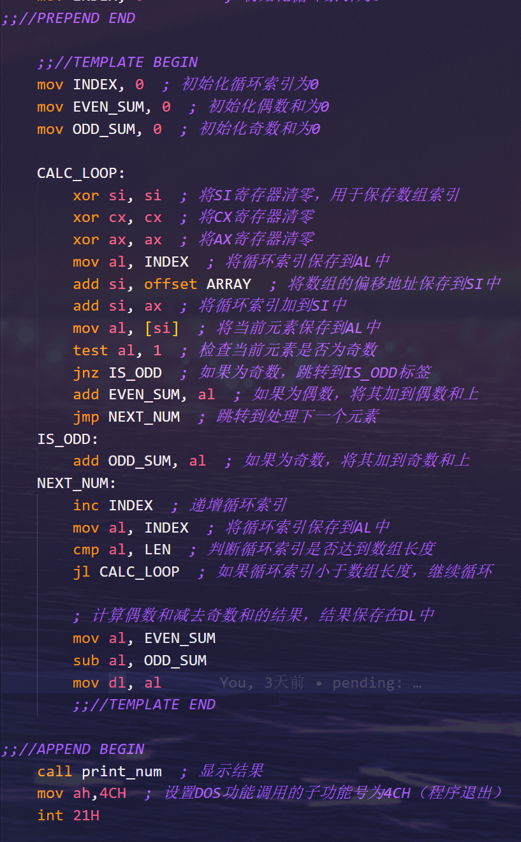

任务2.2:

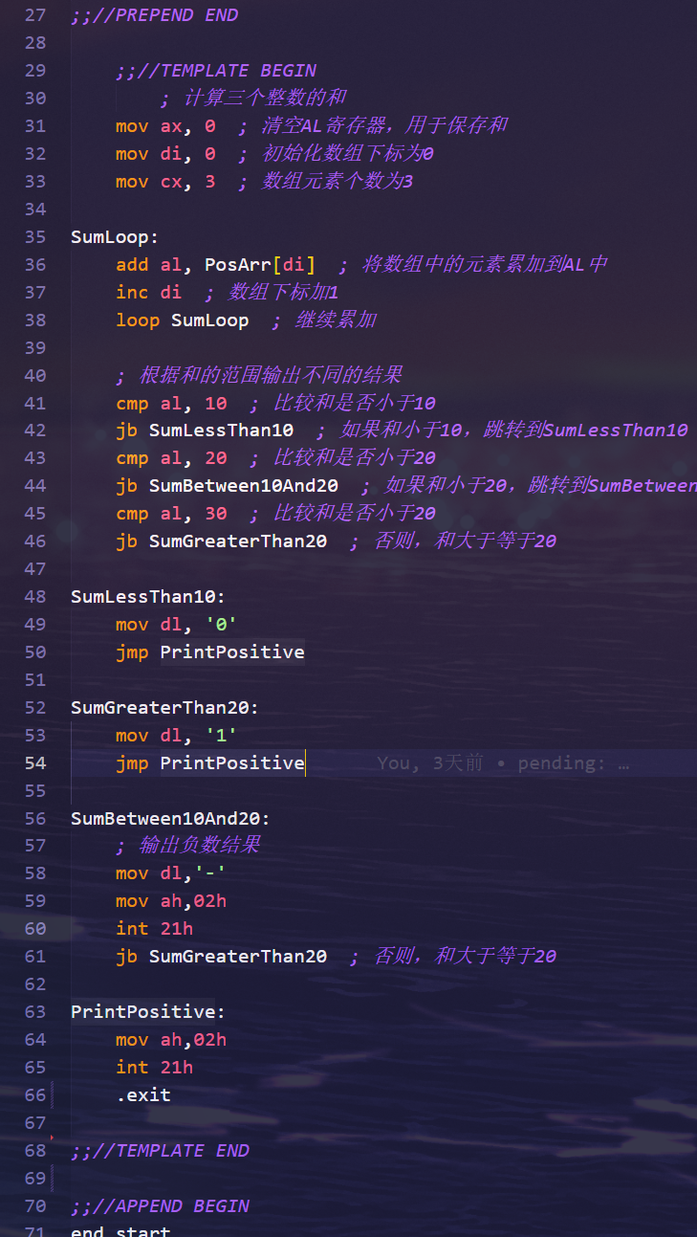

实验三：

**任务3.1：**

**设计思想：**

参数传递： ditui1 子程序以寄存器 ax 作为输入参数，表示要计算的斐波那契数列的第 n 项。通过递归调用，不断将 ax 的值减小，直到 ax 等于0、1或2时，直接返回相应的结果。

计算过程：如果 ax 等于0，1或2，直接返回相应的结果。否则，它使用递归调用来计算 F(n - 1) 和 F(n - 2)，然后将它们相加以得到 F(n)。

**流程图：**

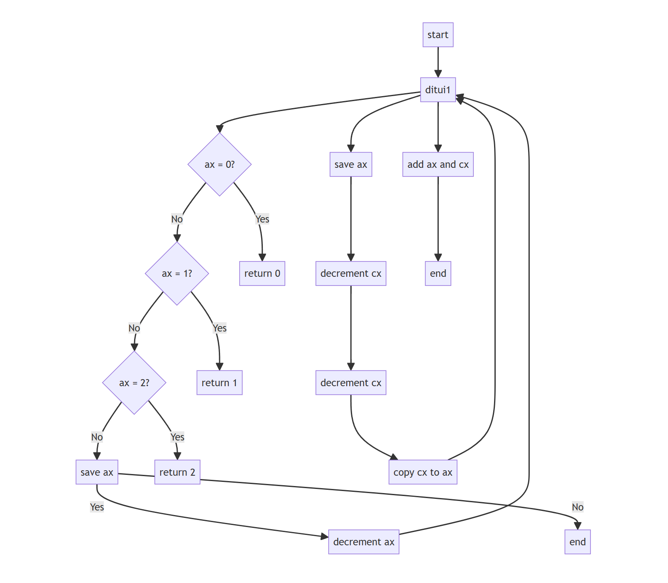

**源程序：**

;PREPEND BEGIN

.model small

.stack

.data

.code

start:

mov ah, 08h

int 21h

sub al, '0'

xor ah,ah

call ditui1

call print_ax

;******exit******

mov ax, 4c00h

int 21h

;******exit******

;PREPEND END

;TEMPLATE BEGIN

;ax=n 寄存器ax传递参数

ditui1 proc

;ditui1

;***begin****

; 递归子程序

cmp ax, 0 ; 如果n为0，结果为0

je ditui1_exit

cmp ax, 1 ; 如果n为1，结果为1

je ditui1_exit

cmp ax, 2 ; 如果n为2，结果为2

je ditui1_exit

; 计算 F(n) = F(n - 1) + F(n - 2)

push ax ; 保存 n

dec ax ; 计算 F(n - 1)

call ditui1

pop cx ; 恢复 n

push ax ; 保存 F(n - 1)

dec cx ; 计算 F(n - 2)

dec cx

mov ax, cx

call ditui1

pop cx ; 恢复 F(n - 1)

add ax, cx ; 计算 F(n) = F(n - 1) + F(n - 2)

ditui1_exit:

ret

;****end******

ditui1 endp

;TEMPLATE END

;APPEND BEGIN

print_ax proc

push ax ;过程中使用了AX、CX和DX

push cx

push dx

push ax ;暂存ax

mov dl,al ;转换al的高4位

mov cl,4

shr dl,cl

or dl,30h ;al高4位变成3

cmp dl,39h

jbe aldisp1

add dl,7 ;是0Ah～0Fh，还要加上7

aldisp1: mov ah,2 ;显示

int 21h

pop dx ;恢复原ax值到dx

and dl,0fh ;转换al的低4位

or dl,30h

cmp dl,39h

jbe aldisp2

add dl,7

aldisp2: mov ah,2 ;显示

int 21h

pop dx

pop cx

pop ax

ret ;过程返回

print_ax endp

end start

;//APPEND END

**实验步骤：**

调用 int 21h 来读取一个字符，存储在 AL 寄存器中。

将字符转换为数字，将 AL 寄存器的值减去字符 '0' 的 ASCII 值，得到数字的整数值。

调用 ditui1 子程序，将 AX 寄存器的值传递给它，以计算斐波那契数列的第 n 项。

调用 print_ax 子程序，以将计算得到的结果在屏幕上显示出来。

使用 int 21h 来正常退出程序。

**实验结果：**

如图，为输入0-9时输出结果（16进制）：

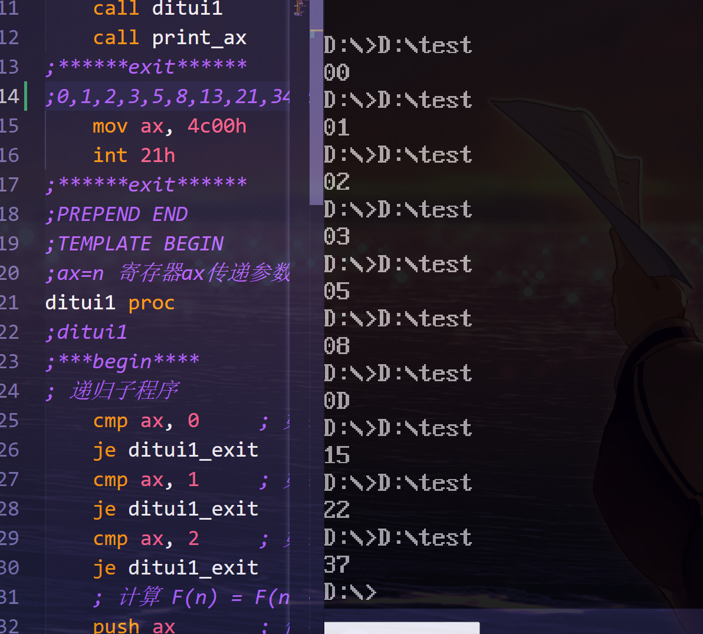

**任务3.2：**

**设计思想：**

参数传递： ditui1 子程序以寄存器 ax 作为输入参数，表示要计算的斐波那契数列的第 n 项。通过递归调用，不断将 ax 的值减小，直到 ax 等于0、1或2时，直接返回相应的结果。

计算过程：如果 ax 等于0，1或2，直接返回相应的结果。否则，它使用递归调用来计算 F(n - 1) 和 F(n - 2)，然后将它们相加以得到 F(n)。

**流程图：**

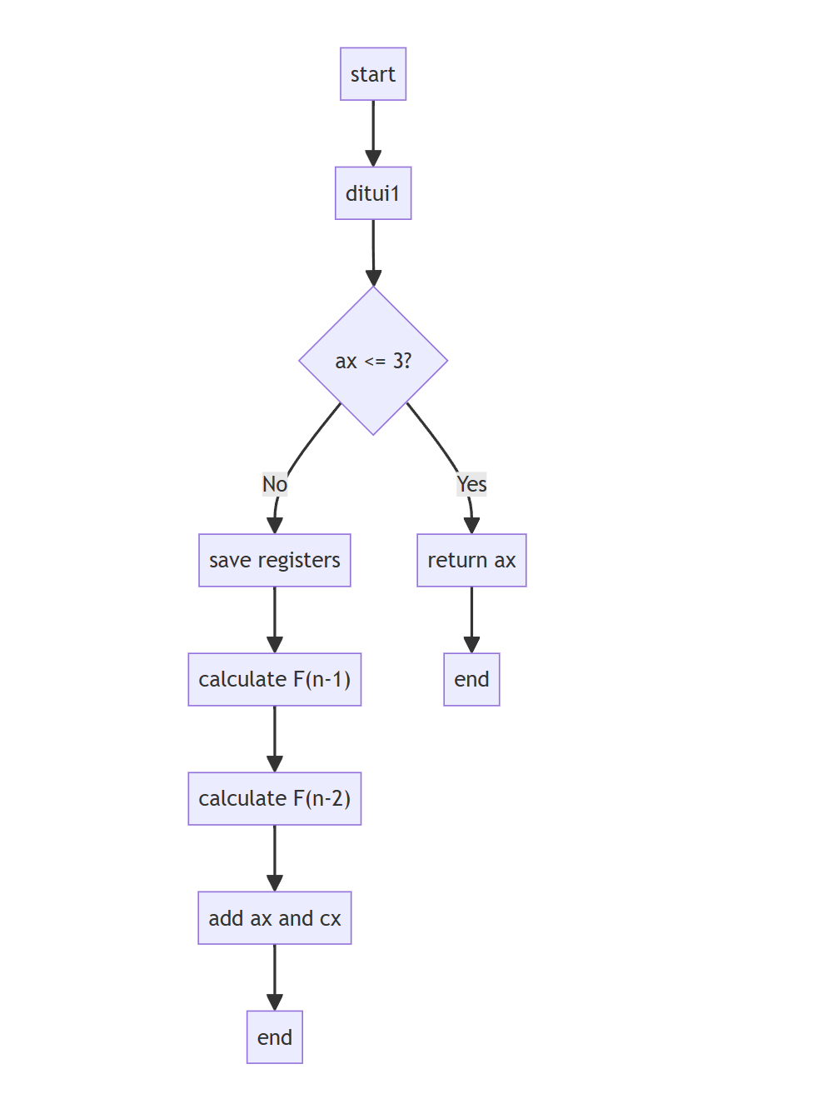

**源程序：**

;PREPEND BEGIN

.model small

.stack

.data

.code

start:

mov ah, 08h

    int 21h

    sub al, '0'

xor ah,ah

push ax

call ditui1

pop ax

call print_ax

;******exit******

    mov ax, 4c00h

    int 21h

;******exit******

;PREPEND END

;TEMPLATE BEGIN

ditui1 proc

;***begin****

    ;保存当前帧的栈指针和bx、cx寄存器

    push bp

    mov bp, sp

    push bx

    push cx

    ;小于3的情况，直接返回

    mov ax, [bp + 4]

    cmp ax , 3

    jle less_than_3

    ;计算F(n-1)并保存在Cx中

    mov bx , ax

    dec bx

    push bx

    call ditui1

    pop cx

    ;计算F(n-2)并保存在Ax中

    dec bx

    push bx

    call ditui1

    pop ax

    add ax , cx

;出口

less_than_3:

    mov [bp+4] , ax

    pop cx

    pop bx

    mov sp , bp

    pop bp

    ret

;****end******

;TEMPLATE END

ditui1 endp

;APPEND BEGIN

print_ax proc

push ax ;过程中使用了AX、CX和DX

push cx

push dx

push ax ;暂存ax

mov dl,al ;转换al的高4位

mov cl,4

shr dl,cl

or dl,30h ;al高4位变成3

cmp dl,39h

jbe aldisp1

add dl,7 ;是0Ah～0Fh，还要加上7

aldisp1: mov ah,2 ;显示

int 21h

pop dx ;恢复原ax值到dx

and dl,0fh ;转换al的低4位

or dl,30h

cmp dl,39h

jbe aldisp2

add dl,7

aldisp2: mov ah,2 ;显示

int 21h

pop dx

pop cx

pop ax

ret ;过程返回

print_ax endp

end start

;//APPEND END

**实验步骤：**

使用 int 21h 来读取一个字符，存储在 AL 寄存器中。

将字符转换为数字，将 AL 寄存器的值减去字符 '0' 的ASCII值，得到数字的整数值。

将 AL 寄存器的值清除，即 xor ah, ah。

将 AX 寄存器的值压入栈中，以备后续递归调用 ditui1 子程序时使用。

调用 ditui1 子程序，开始计算斐波那契数列的第 n 项。

调用 print_ax 子程序，以将计算得到的结果在屏幕上显示出来。

使用 int 21h 来正常退出程序。

**实验结果：**

如图，为输入0-9时输出结果（16进制）：

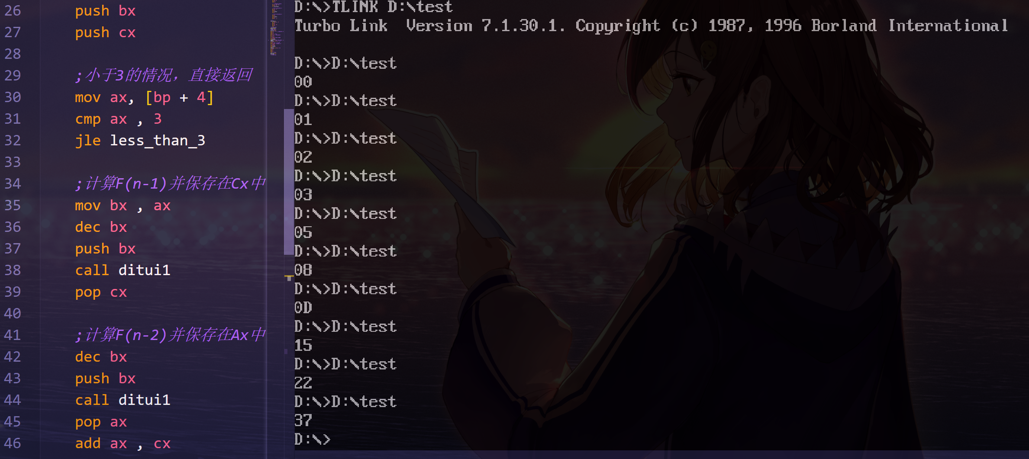

**任务3.2：**

**设计思想：**

参数传递：ditui1子程序使用N来传递参数，N是需要计算的斐波那契数列的第n项。

计算过程：使用寄存器ax和bx来存储斐波那契数列的前两项(F(n-1)和F(n-2))。然后，使用一个循环，不断计算F(n) = F(n-1) + F(n-2)，递减n，直到n减小到1。

**流程图：**

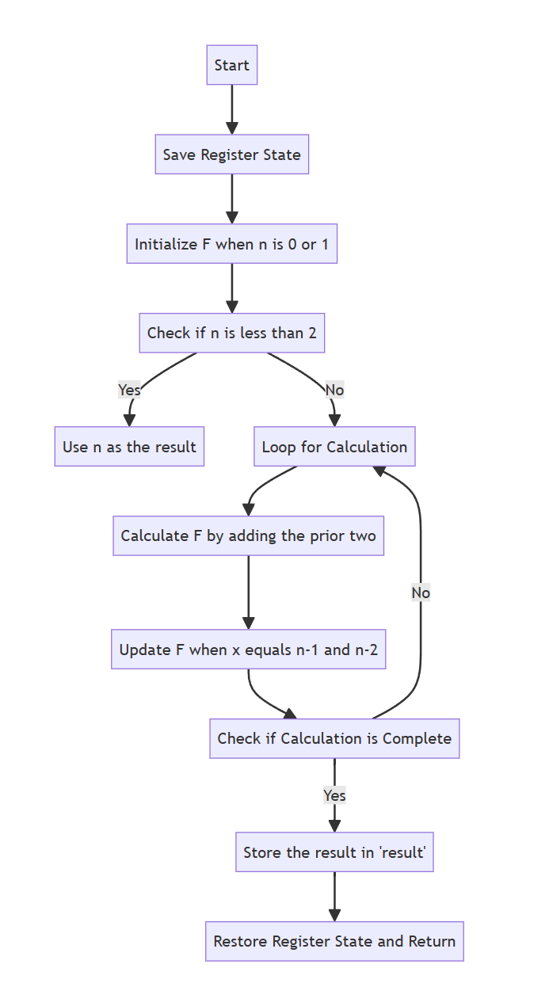

**源程序：**

.model small

.stack

.data

N dw 0

result dw 0

.code

; 子程序dutui1，计算递推数列的第n项

ditui1 proc

; 保存寄存器状态

push ax

push bx

push cx

push dx

; 初始化数列的前两项

mov ax,1 ; F(1) = 1

mov bx,0 ; F(0) = 0

; 循环计算数列的第n项

mov cx, N ; 将n存入cx

cmp cx, 2 ; 检查n是否小于2

jae loop_start ; 如果n >= 2，进入循环计算

mov ax, cx ; 如果n为0或1，直接将n作为结果

loop_start:

; 计算F(n) = F(n-1) + F(n-2)

mov dx, ax

add ax, bx

dec cx

; 更新F(n-2)为F(n-1)，更新F(n-1)为新计算的F(n)

; ax=F(n),bx=F(n-1)

mov bx, dx

; 检查是否计算完成

cmp cx, 1

jae loop_start

; 存储结果到result

mov result, ax

; 恢复寄存器状态并返回

pop dx

pop cx

pop bx

pop ax

ret

ditui1 endp

start:

mov ah, 08h

int 21h

sub al, '0'

xor ah, ah

mov N, ax

xor ax, ax

call ditui1

mov ax, result

call print_ax

; 退出程序

mov ax, 4c00h

int 21h

print_ax proc

push ax

push cx

push dx

push ax

mov dl, al

mov cl, 4

shr dl, cl

or dl, 30h

cmp dl, 39h

jbe aldisp1

add dl, 7

aldisp1:

mov ah, 2

int 21h

pop dx

and dl, 0fh

or dl, 30h

cmp dl, 39h

jbe aldisp2

add dl, 7

aldisp2:

mov ah, 2

int 21h

pop dx

pop cx

pop ax

ret

print_ax endp

end start

**实验步骤：**

保存寄存器状态：子程序开始时保存寄存器ax、bx、cx和dx的状态。

初始化F(0)和F(1)：将ax设置为1，表示F(1)，将bx设置为0，表示F(0)。

检查n是否小于2：用cx寄存器存储n，然后检查n是否小于2。如果n小于2，直接将n作为结果。

循环计算：如果n大于等于2，就进入循环计算F(n)的部分。

计算F(n) = F(n-1) + F(n-2)：使用dx寄存器临时存储F(n-1)，然后将ax和bx相加得到新的F(n)。接着，递减cx，表示n减小到n-1。

更新F(n-2)和F(n-1)：将bx设置为之前存储的F(n-1)，将dx设置为之前存储的F(n-2)。

检查是否计算完成：如果cx大于等于2，继续循环计算，否则结束循环。

存储结果到result：计算完成后，将F(n)的值存储到result中。

恢复寄存器状态并返回：最后，恢复之前保存的寄存器状态，并使用ret指令返回。

**实验结果：**

如图，为输入0-9时输出结果（16进制）：

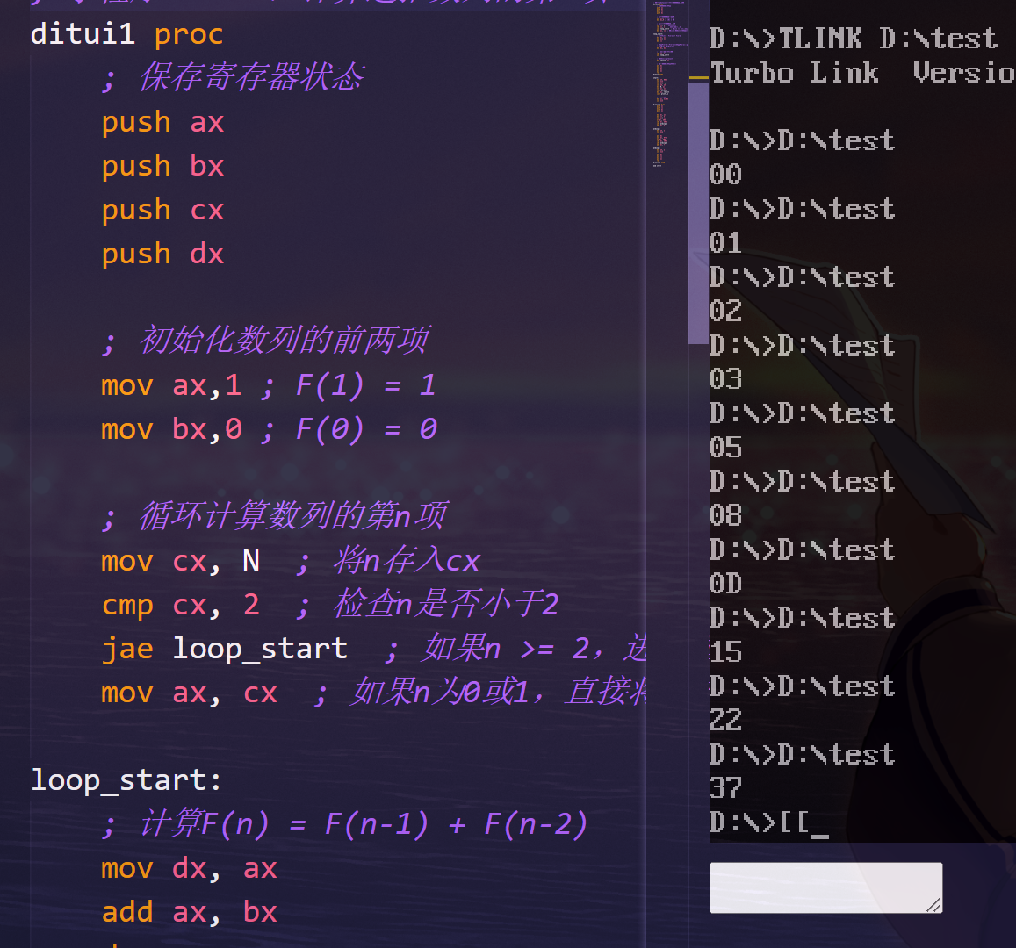

实验四：

**设计思想：**

参数传递： C语言代码调用汇编子程序ditui1，并将参数n传递给它。在汇编代码中，使用eax寄存器传递参数。

计算过程：汇编代码中使用三个寄存器ebx、ecx和edx作为存储变量，通过迭代计算来得到斐波那契数列的结果。首先判断特殊情况，如果n是0或1，则直接返回n。使用循环计算 F(n) = F(n-1) + F(n-2)，直到 n 减小到 1。

代码结构：代码分为两部分：C语言部分和汇编语言部分。C语言部分负责用户输入和结果输出。汇编语言部分实现斐波那契数列的计算。

**流程图：**

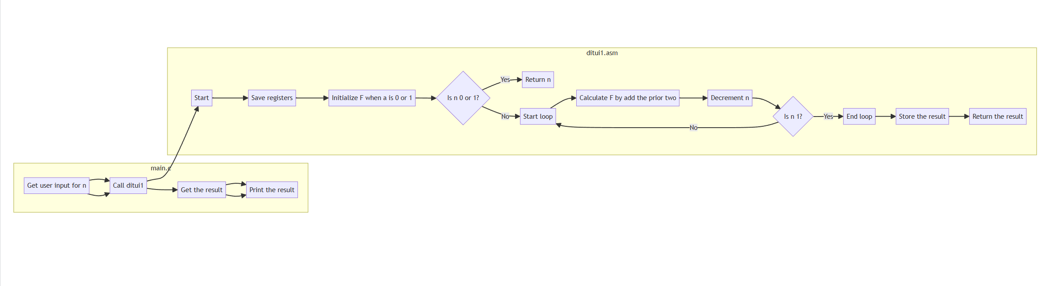

**源程序：**

main.c:

#include <stdio.h>

extern int ditui1();

int main() {

int n, result;

printf("Enter the value of n: ");

scanf("%d", &n);

result = ditui1(n);

printf("F(%d) = %d\n", n, result);

return 0;

}

// compile with:

// nasm -f elf32 -g -o ditui1.o ditui1.asm

// gcc -g -m32 -o fib main.c ditui1.o

// run with:

// ./fib

// debug with:

// gdb fib

// (gdb) break ditui1.asm:27

// (gdb) run

// (gdb) info registers

// (gdb) stepi

ditui1.asm:

section .data

result resb 4 ; 存储计算结果

section .text

global ditui1

ditui1:

; 保存寄存器

push ebx

push ecx

push edx

; 设置 F(0) 和 F(1)

mov ebx, 0

mov ecx, 0

mov edx, 1

; 特殊情况：如果 n 是 0 或 1，则结果是 n

cmp eax, 0

je done

cmp eax, 1

je done

loop_start:

; 计算 F(n) = F(n-1) + F(n-2)

mov ebx, edx

add edx, ecx

mov ecx, ebx

dec eax

; 继续循环直到 n 减小到 1

jnz loop_start

done:

; 存储结果

mov eax, edx

; 返回结果

pop edx

pop ecx

pop ebx

ret

;0,1,2,3,5,8,13,21,34,55,89,144,233,377,610,987,1597

**实验步骤：**

主程序main.c：

在main.c文件中，首先要求用户输入一个整数n，以便计算斐波那契数列的第n项。

使用scanf函数，读取用户输入的整数，并将其存储在变量n中。

调用ditui1函数，将整数n作为参数传递给汇编子程序ditui1.asm，并保存ditui1返回的结果。

使用printf函数将计算得到的结果打印到屏幕上，显示"F(n) = 结果"，其中结果是F(n)的计算值。

程序结束并返回0。

汇编子程序ditui1.asm：

子程序从主程序main.c接收一个整数参数n，这个参数在eax寄存器中传递。

子程序通过保存寄存器ebx、ecx和edx，以便后续使用。

初始化ebx、ecx和edx，分别表示F(0)、F(1)和当前要计算的F(n)。

首先检查特殊情况，如果n为0或1，直接返回n。

如果n不为0或1，进入一个循环，计算F(n)的值，这里使用ebx、ecx和edx寄存器来计算。

每次循环，ebx和edx存储的是F(n-1)和F(n-2)，然后更新edx以存储新的F(n)。

递减n以指向下一个斐波那契数。

当n减小到1时，结束循环。

最后，存储结果到eax寄存器中，弹出之前保存的寄存器，并使用ret指令返回结果。

**实验环境：**

如图，gcc 12.3.0，NASM version 2.16.01，Ubuntu 23.04：

编译、汇编、链接指令：nasm -f elf32 -g -o ditui1.o ditui1.asm

gcc -g -m32 -o fib main.c ditui1.o

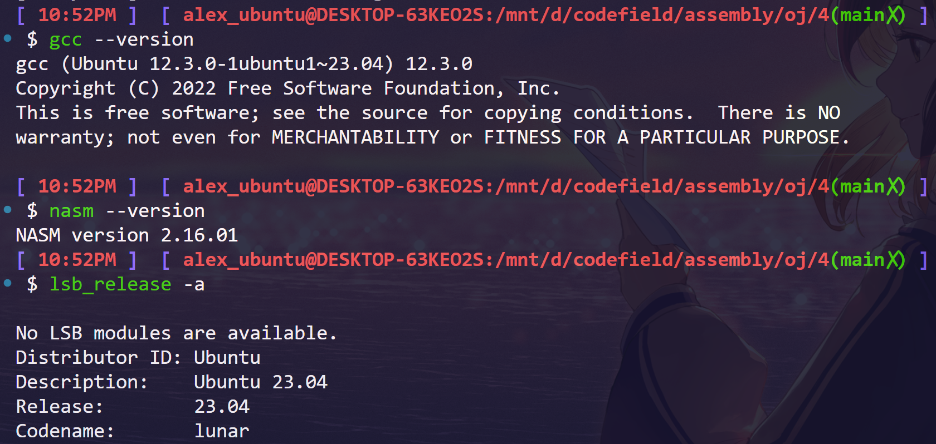

**实验结果：**

如图，为输入0-9、999、10时输出结果（10进制）：

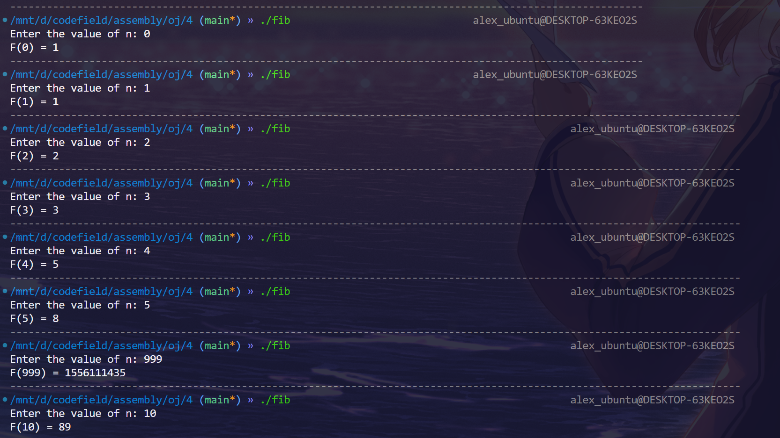

1. 总结与体会

当我开始学习汇编语言时，任务看起来非常复杂，但通过一步步的实验，我逐渐掌握了汇编语言的基本概念和编程方法。这次实验有四个比较难的任务，每个任务都有不同的参数传递方式，让我更深入地理解了汇编语言的灵活性和使用方法。

在任务1中，我学会了如何使用寄存器ax来传递参数，并编写了一个计算斐波那契数列的子程序。我也学会了如何通过dos系统调用来获取输入和输出结果。

在任务2中，我尝试了使用堆栈来传递参数的方式，这也是一种常见的参数传递方式。这次实验让我更清晰地理解了不同传递方式的优劣和使用场景。

任务3则要求使用公共变量传递参数，这对于理解变量的作用域和存储方式非常有帮助。我编写了一个汇编子程序来计算斐波那契数列，将N作为输入参数，将结果存储在一个公共变量中。

最后，任务4让我尝试混合编程，将C语言与汇编语言相结合。我创建了一个C语言的主程序，调用了汇编子程序来计算斐波那契数列，并将结果输出。这展示了不同编程语言之间可以互相协作解决问题的能力。

通过这次实验，我不仅掌握了汇编子程序的设计方法，还深入了解了不同的编程语言如何协同工作。这对于理解计算机内部原理和高级语言的工作方式非常有帮助。

一开始，我并不清楚如何使用寄存器、栈等传递参数，也不了解如何使用dosbox查看内存和存储的值并调试。在痛苦的debug的过程中，我逐步学会了如何编写一个汇编程序。

而在任务四的过程中，我一开始因为没有接触过x86汇编语言而陷入困境。但是随着我尝试使用gdb进行debug，我也克服了困难，掌握了如何进行混合编程。

总的来说，这次实验为我提供了宝贵的经验和知识，将对我未来的编程工作产生积极影响。